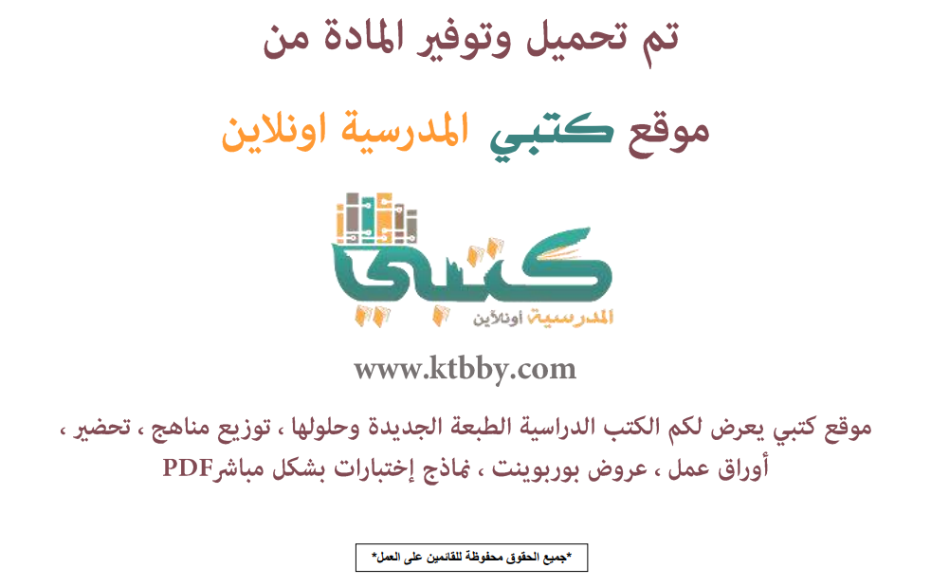

توزيع منهج مادة ( الحديث 3 ) للصف الثالث ثانوي المستوى الخامس - العام الدراسي ( 1441 هــ )
الأسبوع الأول | الأسبوع الثاني |  | الأسبوع الثالث | الأسبوع الرابع |  | الأسبوع الخامس |  | الأسبوع السادس
( 2/1 ـــــ 6/1 ) | ( 9/1 ـــــ 13/1 ) |  | ( 16/1 ـــــ 20/1 ) | ( 23/1 ـــــ 27/1 ) |  | ( 30/1 ـــــ 4/2 ) |  | ( 7/2 ــــ 11/2 )
الحديث ومصطلحه  أقسام الحديث من جهة المسند إليه (المنقول عنه) | أقسام الحديث من حيث القبول والرد  الحديث المردود |  | تدوين السنة  الجرح والتعديل  (حق المسلم على ملسلم ست) | (إن الله كتب الحسنات والسيئات ثم بين ذلك)  (سبعه يضلهم الله في ضله)  (إن الله طيب لا يقبل إلا طيبا) |  | (كان الرسول صلى الله عليه وسلم يعلمنا الإستخارة)  (هل رأى أحد منكم رؤيا؟)  (كل غلام رهينة بعقيقته) |  | (إن إبني كان عسيفا على هذا)  (ان فتى أتى النبي صلى الله عليه وسلم فقال إئذن لي بالزنى)  (أتدرون ما المفلس)
الأسبوع السابع | الأسبوع الثامن |  | الأسبوع التاسع | الأسبوع العاشر |  | الأسبوع الحادي عشر |  | الأسبوع الثاني عشر
( 14/2 ـــــ 18/2 ) | ( 21/2 ـــــ 25/2 ) |  | ( 28/2 ــــ 3/3 ) | (6/3 ـــــ 10/3 ) |  | ( 13/3 ـــــ 17/3 ) |  | (20/3 ـــــ 24/3 )
(إن الله تعالى قال: من عادى لي وليا)  (يوشك الأمم أن تداعى عليكم)  من خصائص الشريعة الإسلامية | الإعتدال والوسطية في الإسلام  الأمر بالمعروف والنهي عن المنكر  الجهاد في سبيل الله |  | الشيطان ومداخله  الذنوب والمعاصي وأثارهما  التوبة | الإبتلاء  الصبر  حجاب المرأة المسلمة |  | الأخلاق وأهميتها  الأمانة  الشمائل المحمدية |  | حقوق الوالدين والأقارب  أداب وأحكام التعامل مع الخدم ونحوهم  السفر وأدبه
الأسبوع الثالث عشر | الأسبوع الرابع عشر |  | الأسبوع الخامس عشر | الأسبوع السادس عشر |  | الأسبوع السابع عشر |  | الأسبوع الثامن عشر
( 27/3 ـــــ 1/4 ) | (4/4 ـــــ 8/4 ) |  | (11/4 ـــــ 15/4 ) | (18/4 ـــــ 22/4 ) |  | (25/4 ـــــ 29/4 ) |  | (3/5 ـــــ 7/5 )
السفر وأدابه  المزح وأدابه  الزهد والورع | الحوار وأدابه  الإستماع وأحكامه  السياسة الشرعية |  | اللغة العربية أهميتها والمحافظه عليها  الحضارة الإسلامية  المسجد الأقصى فضائله وأحكامه | مراجعــــــة | اختبارات الفصل الدراسي الاول
معلم المادة : |  | مدير المدرسة : |  |  |  |  | المشرف التربوي:

تم العمل على هذا التوزيع من قبل فريق كتبي المدرسية
وهو توزيع مبدئي يمكن إستخدامه أو التعديل عليه
حسب ما يراه المعلم مناسباً له وذلك بإستخدام ملف الوورد المرفق معه
يسمح النقل مع ذكر المصدر
ولا نسمح بحذف الحقوق إلا للإستخدام الشخصي فقط


